Sprawozdanie

1. Zainstalowannie gita na Ubuntu na WSL



1. Wygenerowanie dwóch kluczy potrzebnych do połączenia się z GitHubem za pomocą SSH.

Oba klucze znajdują się w katalogu .ssh :



1. Sklonowanie repozytorium MDO2022 za pomocą HTTP

1. Sklonowanie repozytorium MDO2022 za pomocą SSH

1. Przełączenie na gałąź odpowiedniej grupy

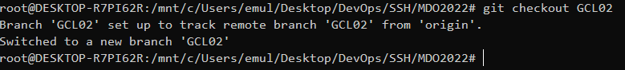

1. Stworzenie własnej gałęzi EP307681



1. Stworzenie własnego katalogu



1. Dodanie do katalogu pliku ze sprawozdaniem i zrzutów ekranu

1. Zaznaczanie wszystkich plików 
2. Stworzenie nowego Commit’a  
   Text

   Description automatically generated
3. Stworzenie nowej gałęzi i wysłanie zmian do zdalnego źródła za pomocą komendy push.  
   Text

   Description automatically generated
4. Przejście do gałęzi grupowej  
   
5. Wciągnięcie swoich zmian do gałęzi grupowej - lokalnie  
   Text

   Description automatically generated
6. Próba wysłania zmian do zdalnego źródła zakończona niepowodzeniem. Powodem był brak wystarczającej ilości recenzji.  
   Text

   Description automatically generated